- 方程一推导
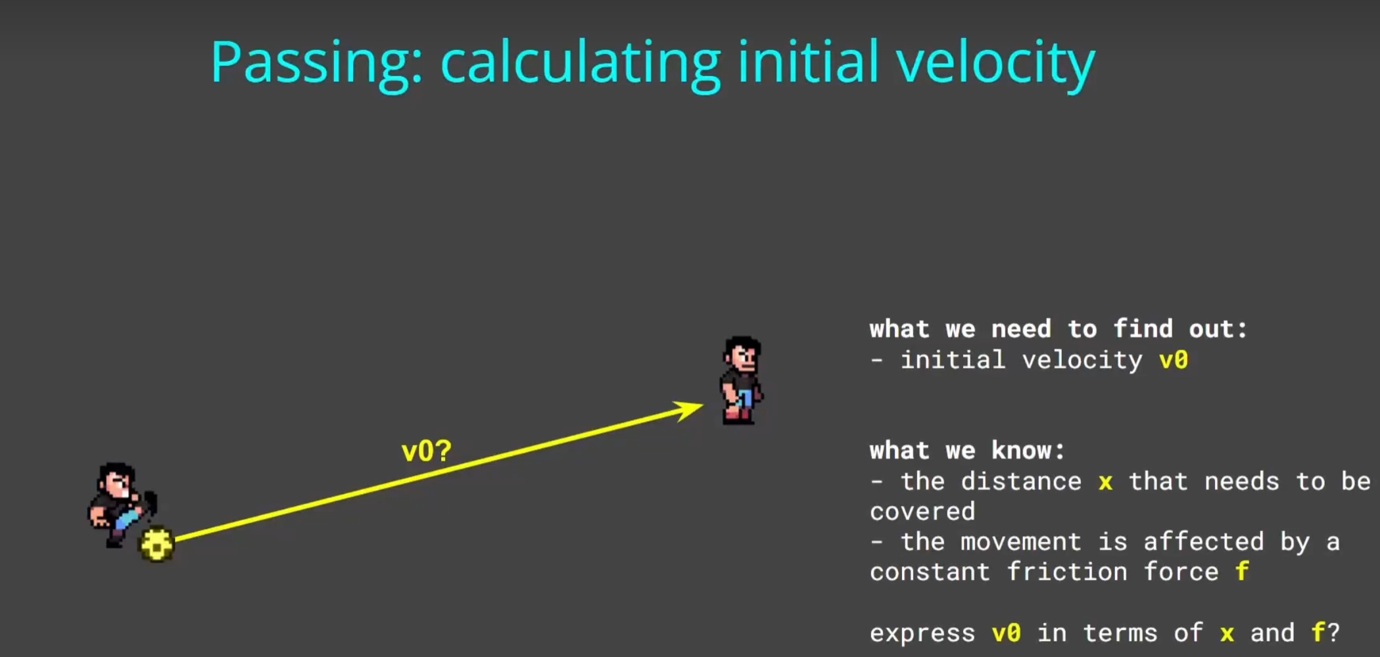
为了让球到达 右边 玩家处，球需要以为 什么样的速度 移动。由于球一直受摩擦力 f的影响。需要找出 左边 玩家射门的初速度V0，我们还需要直到 球从左到右 覆盖 的距离x

加速度：速度随时间的变化（在游戏里面，速度表示为 每秒平方像素 表示）
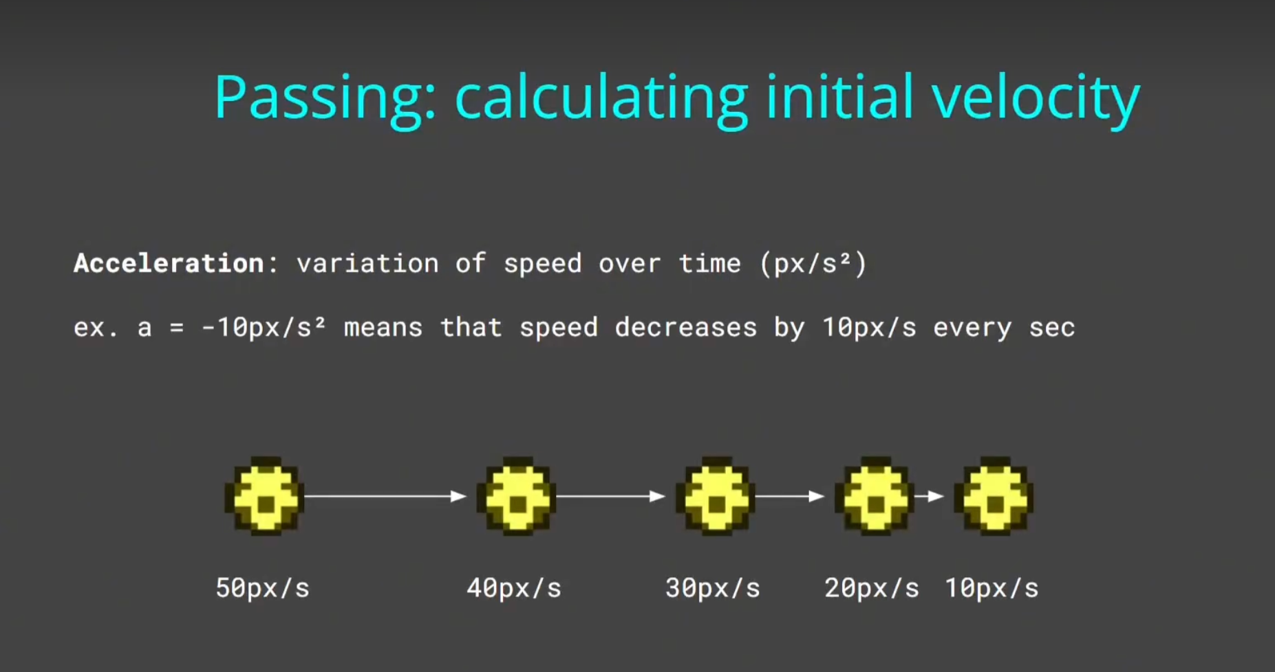
上图例子：
你有 1 个 每秒 -10px/s² 的 初速度a，
一开始你的速度为 50px/s，
1秒后你以50px/s的速度行进50px距离，
由于你的加速度为 -10px/s²，此时你的速度为 40px/s。
然后再次1秒后，你以40px/s的速度行进了40px距离，
由于你的加速度为 -10px/s²，此时你的速度为 30px/s。
以此类推，最终5秒后 球 完全停下来（这里的 初速度a 类似于 摩擦力！）
在游戏里面 空中摩擦力f_air 为 -35px/s²，地面摩擦力f_floor 为 -250px/s²

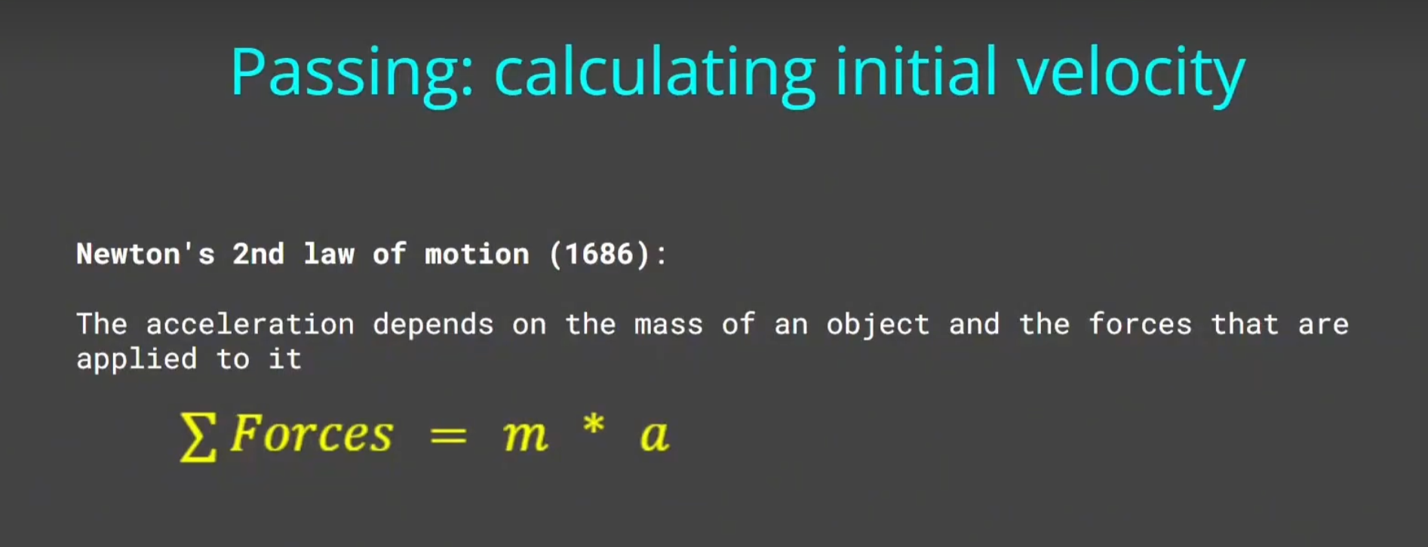
上面的推导就是牛顿第二定律，物体的 加速度a 是直接由施加在物体上的 力f 产生的
在游戏中，忽略 质量m（设其为单位为1的值），影响球的是 加速度a

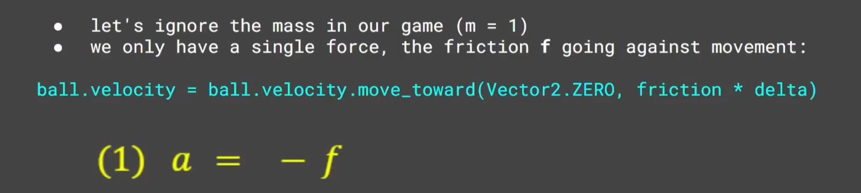
在游戏中，球无论在空中还是在地面，摩擦力f 就是 加速度a（a = -f）

- 方程二推导
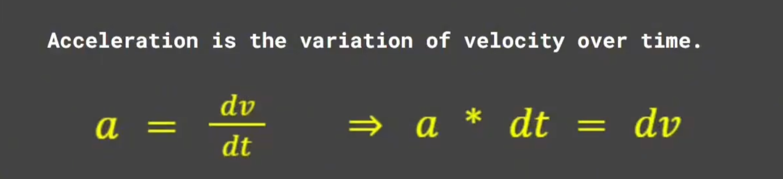
- 加速度a，是速度dv随时间的变化dt （也就是加速度a 是 速度dv 与 时间dt 的 导数，也可以理解为 速度dv 随 时间dt的变化率）
- 两边各 乘以 dt后， a * dt = dv

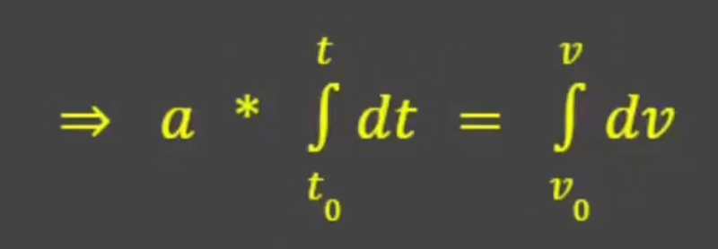
对 时间dt 与 速度dv 进行积分
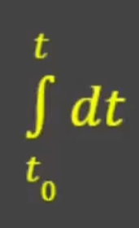 开始传球 的 初始时间t0 到 传球结束 的 结束时间t（t0 ~ t 的区间）
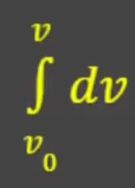开始传球 的 初始速度v0 到 传球结束 时 结束速度v （v0 ~ v 的区间）

积分后的公式为
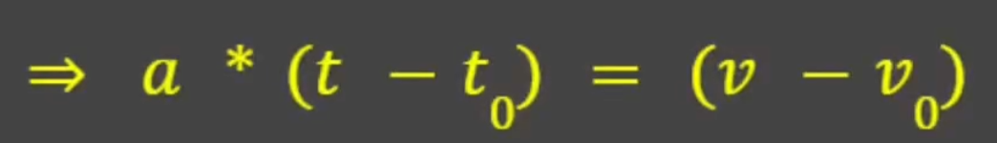
表示 加速a 是 初始速度v0 到 结束速度v 区间 与 初始时间t0 到 结束时间t 区间 的 导数

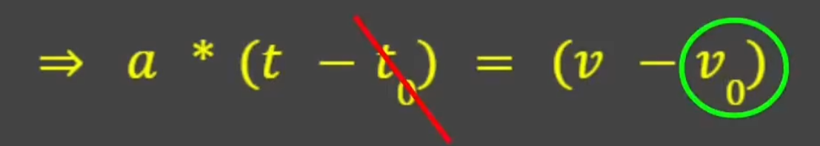
在游戏中，t0时间设为0，所以去除掉
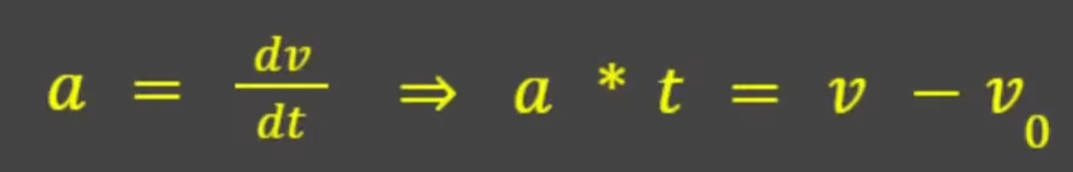

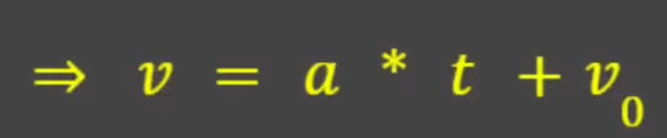
移动位置后，结束速度v = 加速度（摩擦力f）* 结束时间t + 初始速度v0

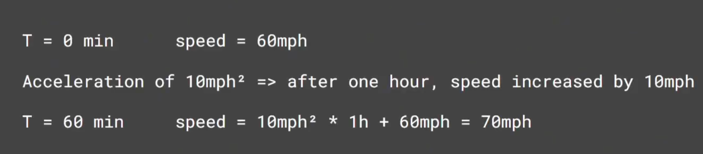
假设你以 每小时 60 mph（英里每小时）的速度行驶，一开始的时候开始计时！
你以恒定加速度a = 10mph² 开始行驶，你每经过1小时，你的速度增加10mph
1小时候，t = 60h，后你的速度为 初始速度a=10mph² * 结束时间t=1h + 初始速度v0=60mph 最终结果为 70mph

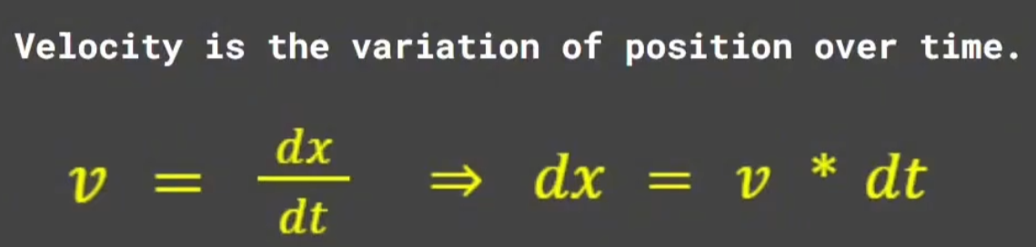
当你以初速度v=60mph 行驶t = 1h后（这里的dt = 开始时间t0 到 结束时间t 的区间，也就是例子里面的 t = 1h），你的路程就是60英里（dx为行驶的路程）




上面图公式代入下图公式

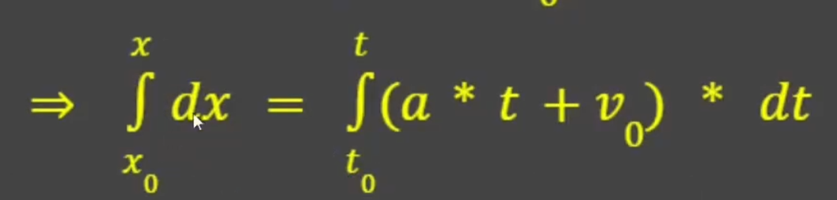

1、在游戏中，一开始的时间（初始时间一般为 0），所以dt 为 结束时间t（这里就不需要积分了）
2、但是 dx 代表了 路程，玩家一开始 传球的位置并不是0（可以是任何地方），所以需要积分（对增量进行积分）
3、同理，玩家在移动的过程中带有 玩家的速度，所以也需要积分（对增量进行积分）
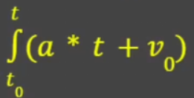
- 这里积分区间是时间t，是因为速度是随时间的变化而变化的，所以在时间区间内，速度的量的变化！

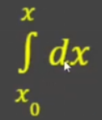被积函数dx 之间的差值为x - x0

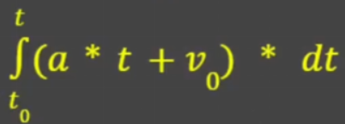
（先积分后换算处理）
- a * t 为 a * a * t => at²
- a * t0 为 a * a0 * t0 => at0²
- at函数差值处理后 at² - at0²
- v0 * t为 v0t
- v0 * t0为 v0t0
（上面的1/2暂时无法理解，或许游戏里面的数值决定的，与积分算法无关）

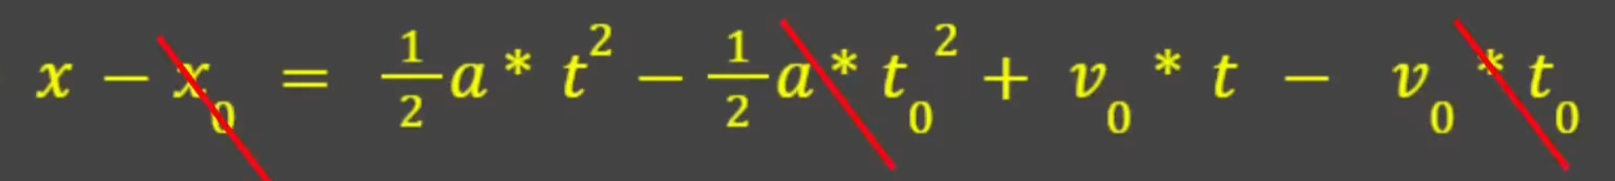
这里 x0、1/2 * a * t0²、v0 * t0 都设 0（初始时间t0一开始本来就是0， 在游戏里，虽然玩家传球时的位置不是(0, 0)，但是我们可以设玩家的初始位置x0为0，方便计算！）

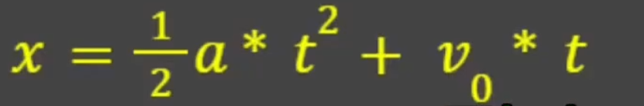
这里就是去除设为 0的子项后的公式

根据推导得出公式
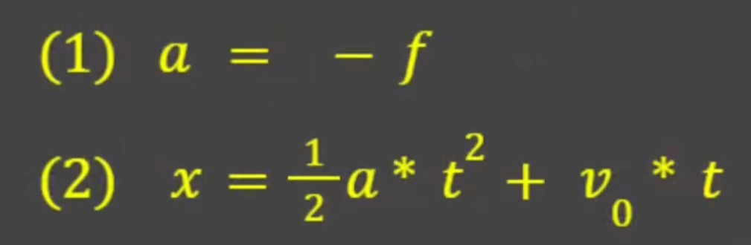
在游戏里面，时间t（也就是传球的时间可以自由设置），“（2）”里面的公式中x、a、t都是已知的；“（1）”中的初速度a 等于摩擦力f，摩擦力f也是我们自己设定的，所以两个公式最终可以求 球的初始速度v0！（这个数值正式我们需要的！）

- 方程三推导
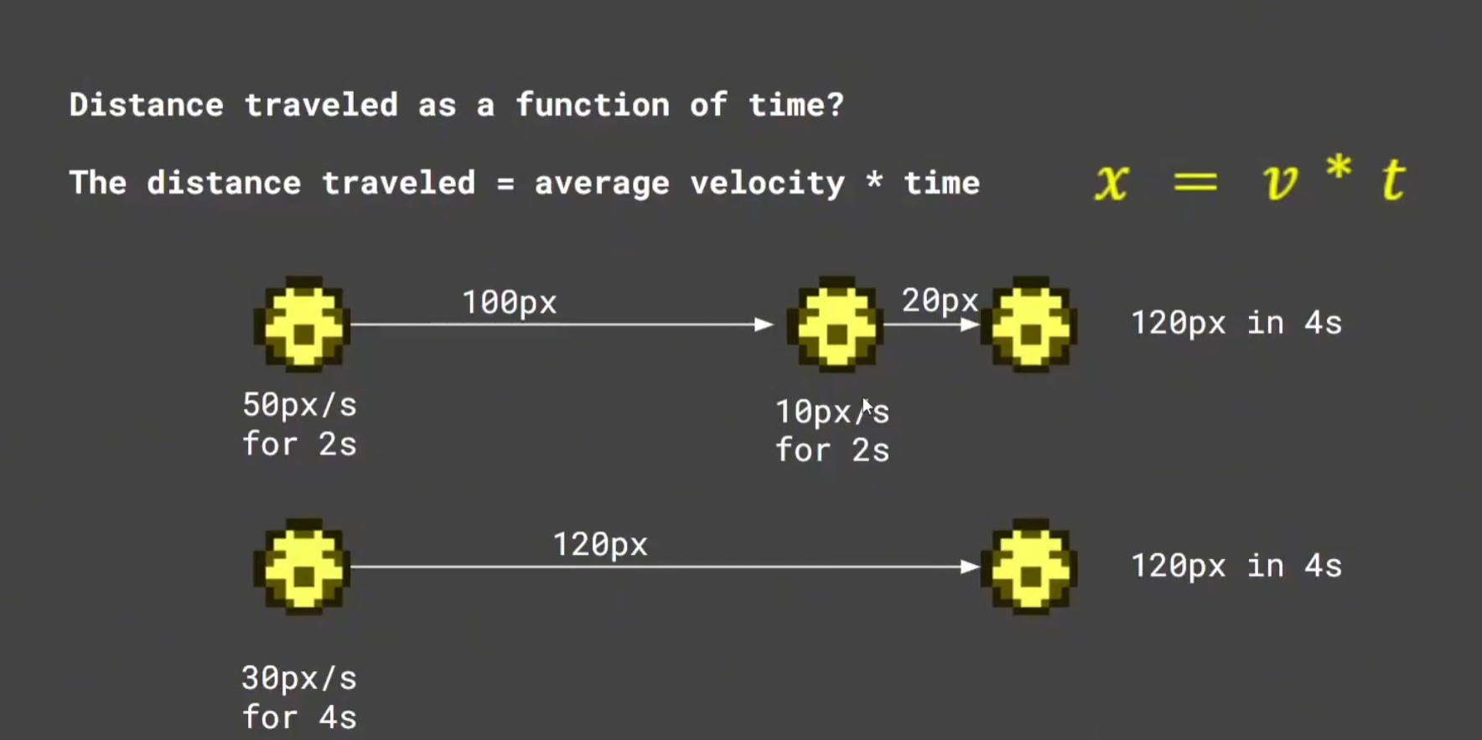
在游戏里面，速度或许不是恒定的！但是可以用平均速度去计算！由于像素游戏并不是完全追求现实中的物理规律！所以一个物体的射出关键是最终的位置x，经过多长时间（结束时间t），物体射出的初始速度v0！

根据“（1）”“（2）”与上图的结论，得出在游戏里面的最终公式！
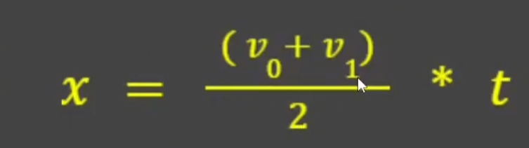
路程x
初始速度v0
结束速度v1（这个数值为0，因为球最终传至玩家脚下后停止）
结束时间t

简化后的公式：
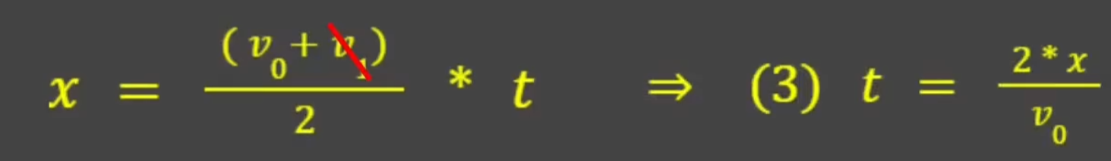

- 推导得出的方程
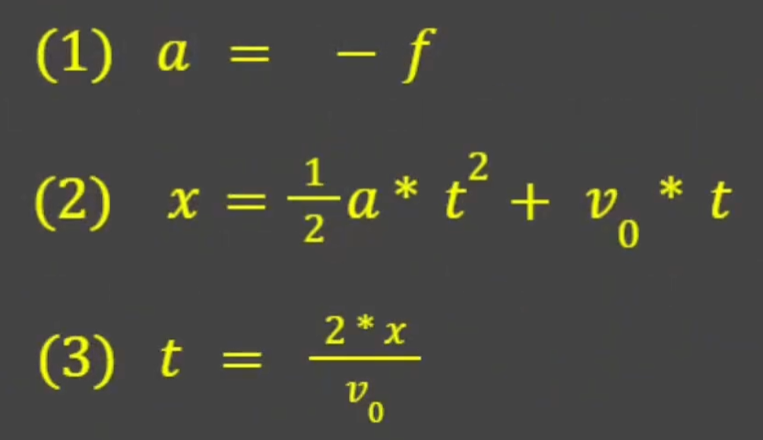

把（3）与（1）代入（2）中
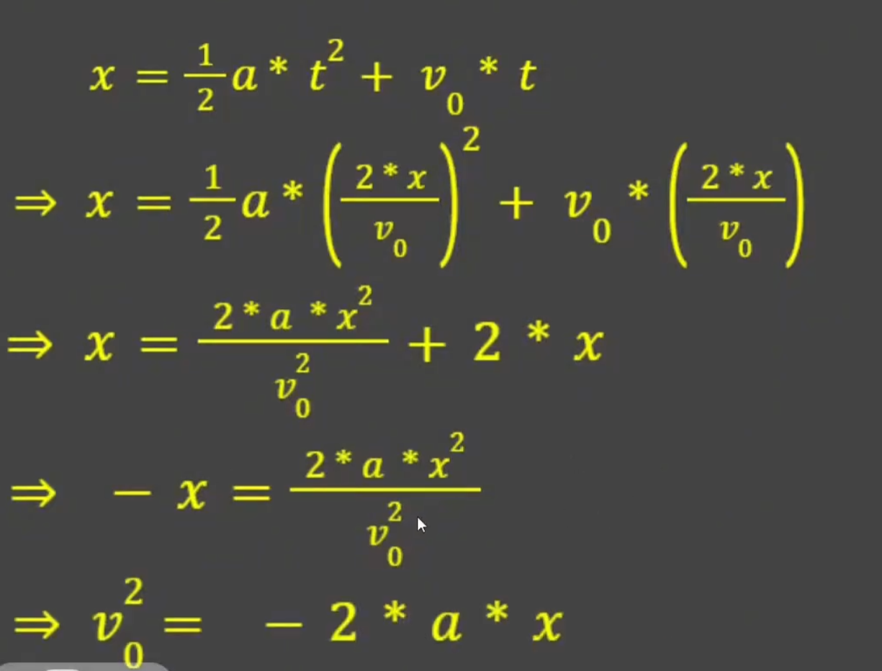

得到最终的公式为
